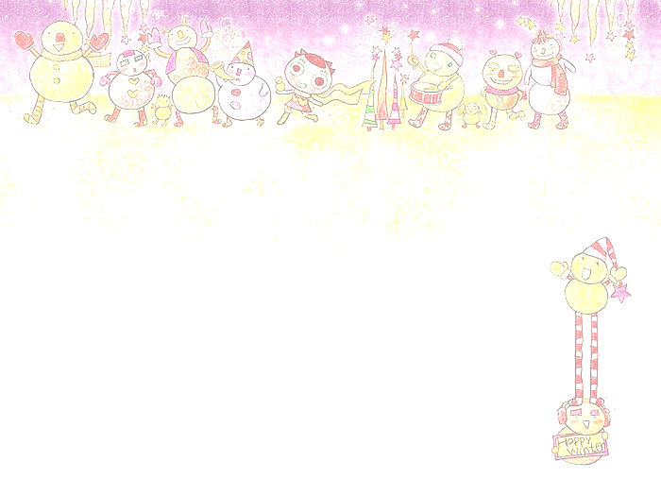
[品格小故事] 溫馨小故事
– 尊重 (低年級)(摘錄自桃園縣品格教育資源網)
冬春換季的時候，母親意外地發現，女兒去年秋天才買的一雙鞋子已經不合腳了，這雙鞋子還算新，也很漂亮，但是沒有合適的人可送，怎麼辦呢？最後決定丟掉。女兒要把鞋子丟進垃圾箱去，但是母親卻阻止說：「別忙。」邊說邊接過鞋子，拿出鞋油和鞋刷，細細地擦拭。女兒不解地問：「不是要丟掉嗎？」
「是的，」母親頭也不抬地回答，「這是一雙還能穿的鞋子，撿垃圾的人或者別人也許會穿的。我們要把鞋子擦得乾乾淨淨的，這樣做是對受施者的尊重。」
母親將鞋子擦得好亮，幾乎讓人捨不得丟掉。她把鞋子遞給女兒：「去，現在你可以把鞋放在垃圾桶旁邊了。」
女兒又問：「直接把鞋子送給那個撿垃圾的人不是更好嗎？」母親搖搖頭，「撿垃圾的人自食其力，他們並不是乞食者。當面給他們東西，會使他們覺得難堪。放在那裡讓他們高高興興地撿走，才是真正的善行——不讓他們有被施捨的感覺。」於是女兒照做了。
母女二人在陽臺上，隔著透明的玻璃窗，看到那個撿垃圾的人快樂地、小心翼翼地收起那雙鞋子，邁著比以前輕快得多的步子踏上歸路。丟掉一雙已經不能穿的鞋子是一件太細小也太尋常的生活瑣事，然而，母親卻把它演繹成了一個如煦溫馨的故事。這種轉變的產生，只是源於母親擁有一顆對他人的尊重之心。

